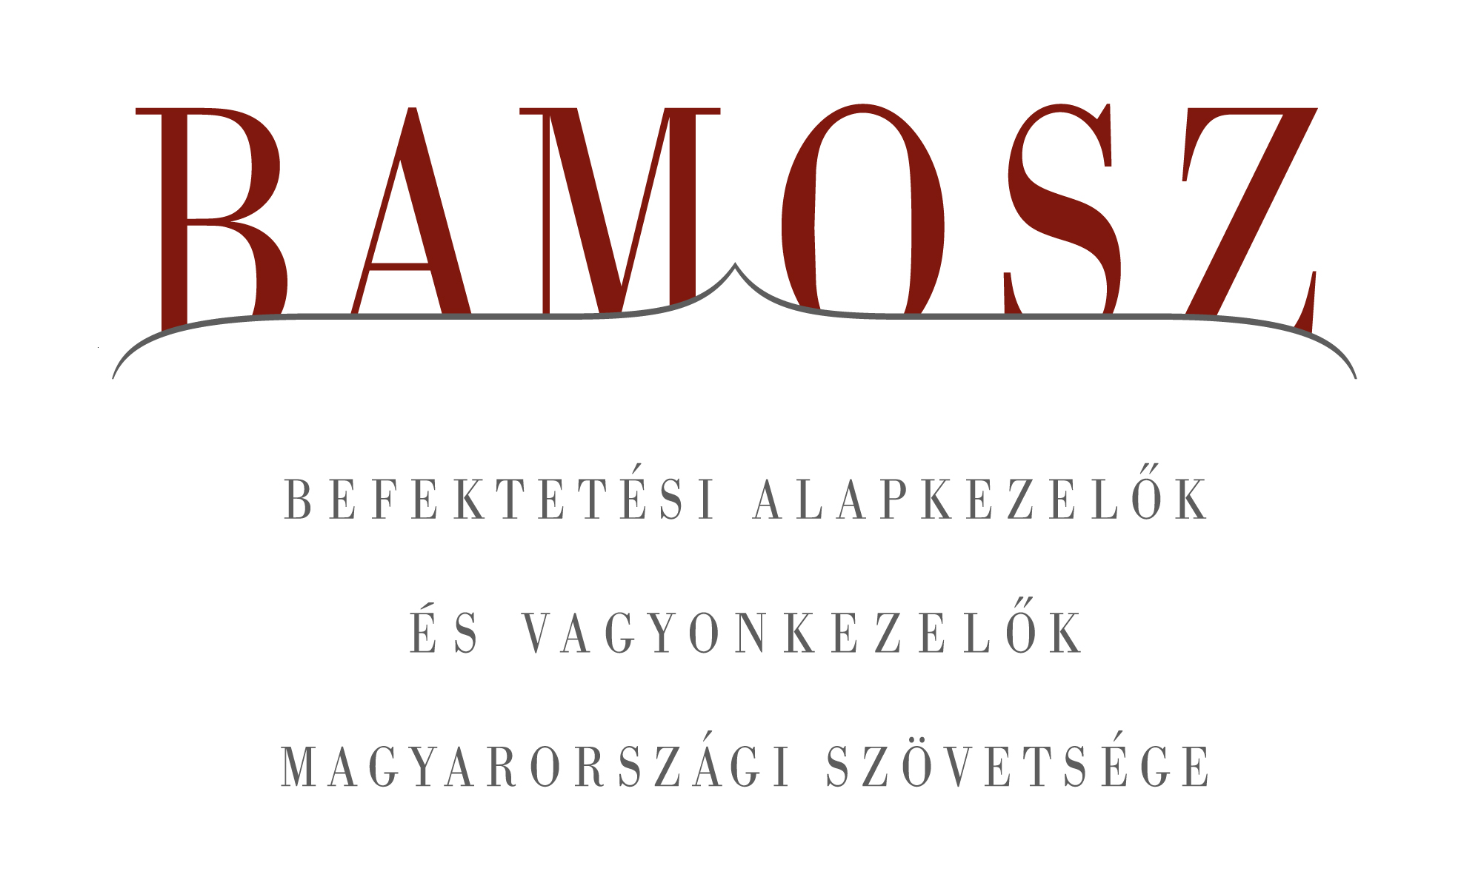

Stabil növekedés a befektetési alapok piacán

Budapest, 2014. július 16.

Folytatódott a vagyon gyarapodása a befektetési alapok piacán júniusban is, így immár 21 hónapja töretlen a növekedés. A fejlett világ tőzsdéi emelkedni tudtak, a fejlődő világ tőzsdéi ezen az emelkedésen túltettek, a magyar tőzsde viszont ebben a hónapban mérsékelten csökkent. A forint gyengült a dollárhoz és az euróhoz képest is. A vagyongyarapodást tekintve a befektetési alapok piacán ebben a hónapban ismét kimagasló növekedést hoztak a vegyes alapok, de a részvény- és kötvényalapok teljesítménye is említésre méltó.

A BAMOSZ tagok által kezelt befektetési alapok összvagyona 109 milliárd forinttal, azaz 2,1 százalékkal növekedett júniusban, elsősorban a tőkebeáramlásnak köszönhetően. A kezelt vagyon alakulása ebben a hónapban nem mutat egységes képet, mivel a pénzpiaci és az árupiaci alapoknál kisebb-nagyobb csökkenést tapasztalhatunk. A tőkeáramlásánál sem egységes a kép. Azoknál az alapoknál tapasztalhattunk tőkekiáramlást, ahol a vagyon is csökkent, minden más kategória esetében tőkebeáramlás történt, annak csak a mértéke eltérő. Ebben a hónapban összességében 79 milliárdnyi friss tőke érkezett az alapokba, ezen belül a legtöbb friss pénz a kötvény és a vegyes alapokba. A hónap végén a BAMOSZ tagok mindösszesen 5.176 milliárd forintot kezeltek befektetési alapokban.

Néhány fontosabb tőkepiaci
index teljesítménye
RMAX | 0,27 %
MAX | 1,56 %
BUX | - 3,42 %
BIX | 0,65 %
MSCI WF (USD) | 1,83 %
MSCI EM (USD) | 2,70 %

Az euró/forint, illetve a
dollár/forint árfolyam változása
EUR/HUF | 2,47 %
USD/HUF | 2,13 %

A nyilvános nyíltvégű „hagyományos” értékpapír alapok adják az összvagyon többségét (66,2 százalékát). Az ilyen típusú termékekben kezelt vagyon az elmúlt hónapban összességében 2,2 százalékkal nőtt.

A pénzpiaci alapok vagyona 0,7%-kal csökkent, ami érthető, hiszen a befektetők a nagyobb hozamot keresik a befektetési alapoknál a jelenlegi piaci környezetben. A csökkenést gyakorlatilag a hazai likviditási alapoknál történt visszaváltások okozták, ahol a tőkekiáramlás meghaladta a 19 milliárdot.

A kötvényalapok továbbra is népszerűek. Az utóbbi hónapokban főleg a rövid futamidejű hazai kötvényalapokat keresik a befektetők és így volt ez júniusban is, de ezúttal a hosszú és a szabad futamidejű kötvények vagyongyarapodása is kiugró volt. A tőkebeáramlás 36 milliárd forint, amely a legnagyobb a kategóriák között és ami nagyobb részben a rövid kötvényeknek köszönhető. A vagyongyarapodás a hozamokkal együtt 4,1% volt.

A magyar tőzsdeindex a világpiaci trendekkel nem volt összhangban, ezzel együtt a részvényalapok tulajdonosai – csakúgy, mint az elmúlt hónapban – jelentős növekedést könyvelhettek el. A részvényalapokba 7,3 milliárdnyi friss tőke érkezett és a hozamok is szépen alakultak, így összességében a részvényalapok vagyona 4,8%-kal lett több.

A tőkevédett alapokba ezúttal közel 12 milliárdnyi friss tőke érkezett és a hozamokkal együtt éppen az átlagos 2,1 százalékos növekedést hozta a kategória.

Az abszolút hozamú alapok esetében a már megszokottá vált kimagasló eszköznövekedés ebben a hónapban is elmaradt, sőt ezúttal az átlagos vagyonnövekedést sem sikerült elérni. Persze panaszra nincs ok, hiszen a teljesítmény azért átlagot meghaladó, csak a tőkebeáramlás enyhült. A tőkebeáramlás 3,8 milliárdot tett ki, a kategória vagyongyarapodása a hozamokkal együtt 1,7%-os volt.

Az ingatlanalapok ezúttal nem érték el az átlagos vagyongyarapodást. A tőkebeáramlás 1,8 milliárdot tett ki, amin némileg még a hozamok is javítottak, így a tőkebeáramlás és a hozam együttesen 0,8%-os pozitív vagyonváltozást hozott.

A vegyes alapokba jelentős mértékű, 22,4 milliárd forintnyi tőke áramlott be az elmúlt hónapban, ami a második legmagasabb érték. A hozamokkal együtt a vagyon 6,5%-kal növekedett, amely a legmagasabb érték a kategóriák között.

Az árupiaci alapokból fél milliárdnyi tőke távozott. A hozamok tovább rontották a képet, így a nettó eszközérték 2,6%-kal csökkent.

Az elsősorban intézményi befektetők vagyonát kezelő zártkörű alapok esetében az elmúlt hónapban tőkebeáramlást tapasztalhattunk, amely elsősorban az ingatlanoknak volt köszönhető. A vagyongyarapodás is kiugró volt (8,6%), amely a friss tőkén kívül egy új Bamosz tag megjelenésének volt köszönhető.

A szerkesztők figyelmébe:
BAMOSZ
A Befektetési Alapkezelők és Vagyonkezelők Magyarországi Szövetsége (BAMOSZ) a hazai alap- és vagyonkezelő szakmát képviselő szövetség. A BAMOSZ 26 tagja összesen több, mint 8.000 milliárd forint vagyont kezel, ezen belül mintegy 5.100 milliárd forintot befektetési alapokban. A BAMOSZ honlapja a www.bamosz.hu oldalon található.
A tájékoztatóban szereplő adatok – egyéb megjelölés hiányában – a Befektetési Alapkezelők és Vagyonkezelők Magyarországi Szövetségének tagjai által szolgáltatott számokon alapulnak, és kizárólag a BAMOSZ tagjaira vonatkoznak. Az adatok tájékoztató jellegűek, azok helyességét a BAMOSZ-nak nem áll módjában ellenőrizni, ezért azokért felelősséget nem vállal.

Részletes háttértáblák a BAMOSZ honlapon találhatók:
http://www.bamosz.hu/web/guest/dokumentumok-es-statisztikak/-/document_library_display/ir0V/view/35326

További információ:
Temmel András
info@bamosz.hu
374-07-56

